BACCALAURÉAT

Épreuve de PHYSIQUE CHIMIE SPECIALITE
Entrainement à l’évaluation des compétences expérimentales


Contexte :

« Dans l’épisode « Four days out » Jesse et Walt se retrouvent sans ressource livrés à eux même dans le désert avec la panne de leur van (faisant office de laboratoire).

Heureusement le génie Walter White a une idée ! Construire une pile artisanale à base de zinc (les boulons du van), de graphite et d’oxyde de mercure (les plaquettes de frein), utilisée avec des éponges mouillées, de l’hydroxyde de potassium et des fils de cuivre »

Votre mission est de réaliser la pile de cet extrait de la série Breaking Bad, d'en expliquer le fonctionnement et de savoir si la pile réalisée par Walter White permettrait de redémarrer le camping-car.

L'oxyde de mercure étant très toxique, il sera remplacé dans l'étude par une spatule de dioxyde de manganèse MnO₂ qui présente des propriétés analogues dans lequel plongera une électrode en graphite.

DOCUMENT MIS A DISPOSITION DU CANDIDAT

Document 1. La galvanisation
La galvanisation est l'action de recouvrir une pièce d'une couche de zinc dans le but de la protéger contre la corrosion. Le traitement est dit anticorrosif.

Document 2. Démarreur du camping-car et puissance

Le camping-car utilisé est un Fleetwood Bounder V30 de 1986 motorisé par un moteur de 6,8L équipé d’un démarreur alimenté en 12 V et de puissance 1,4 kW

Sachant que lorsqu'un appareil fonctionne en courant continu, la puissance électrique consommée par un appareil est P_{(W)} = U_{(V)} x I_{(A)}

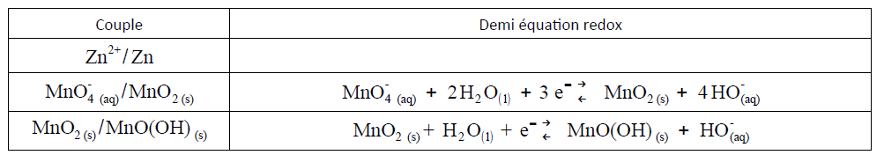
Document 3. Couples rédox et demi-équation

Document 4. Associations de piles

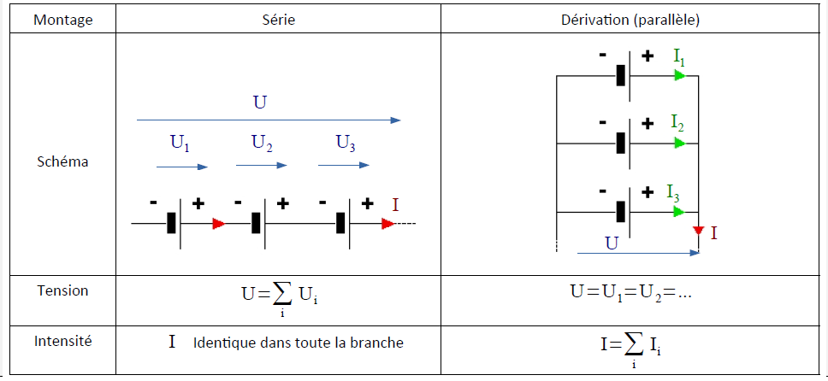

Document 5. Matériel mis à votre disposition

- Béchers de 250 mL  - Demi-éponge  - Electrode de graphite  - Pinces crocodiles + fils  - Multimètres  - Résistance de 27 Ω  - Flacon récupération MnO₂ | 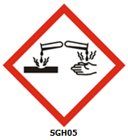  - Solution d'hydroxyde de potassium  (K⁺, HO-) à 1 mol/L    - Plaque de zinc  - Dioxyde de manganèse MnO₂  - Gants  - Lunettes de protection  - Pince en métal

NOMS : | PRENOMS :

TRAVAIL À EFFECTUER

- Réaliser une pile (15 minutes conseillés)

A partir des documents, de la vidéo et du matériel mis à votre disposition, réaliser dans le respect des règles de sécurité, une pile similaire à celle fabriquée dans Breaking Bad.

Mesurer la tension à vide E (force électromotrice) de la pile : E = ……………………………..

APPEL N°1 | Appeler le professeur pour lui présenter la pile, les branchements et la  mesure de E ou en cas de difficulté

- Analyser le fonctionnement d’une pile (15 minutes conseillés)

2.1 Schématiser et légender le fonctionnement de la pile obtenue. Vous préciserez : les demi-équations aux électrodes, la polarité de la pile , le sens de circulation des électrons et des ions ainsi que le sens du courant I

  - Ecrire l'équation bilan de fonctionnement de la pile

………………………………………………………………………………………………………………………………………………………………………………………………………………………………………………………………………………………………………………………………………………………………………………………………………………………………………………………………………………………………………………………
APPEL FACULTATIF | Appeler le professeur en cas de difficulté

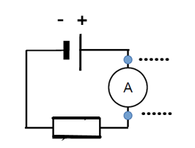
- Détermination de courant maximal (10 minutes conseillés)
A partir de la pile que vous venez de fabriquer, réaliser le montage suivant :

Indiquer ci-contre, les bornes « A » (ou « mA ») et « COM » de l’ampèremètre et mesurer l’intensité I_{CC} du courant continu que peut débiter la pile

………………………………………………………………………………………………………………………………………………………………………

APPEL N°2 | Appeler le professeur pour lui montrer la mesure de I_{CC} ou en cas de difficulté

Efficacité de la pile Breaking Bad (15 min conseillés)
En analysant l’association faite dans la vidéo de piles similaires à celle que vous avez fabriquée, répondre au problème posé : Est-il possible de démarrer le camping-car avec cette association ? Peut-on y remédier ?
………………………………………………………………………………………………………………………………………………………………………………………………………………………………………………………………………………………………………………………………………………………………………………………………………………………………………………………………………………………………………………………………………………………………………………………………………………………………………………………………………………………………
………………………………………………………………………………………………………………………………………………………………………………………………………………………………………………………………………………………………………………………………………………………………………………………………………………………………………………………………………………………………………………………………………………………………………………………………………………………………………………………………………………………………
………………………………………………………………………………………………………………………………………………………………………………………………………………………………………………………………………………………………………………………………………………………………………………………………………………………………………………………………………………………………………………………………………………………………………………………………………………………………………………………………………………………………
………………………………………………………………………………………………………………………………………………………………………………………………………………………………………………………………………………………………………………………………………………

Défaire le montage et ranger la paillasse avant de quitter la salle.

